НЕ ДОПУСКАЙТЕ ПЕРЕКАЛА ПЕЧИ

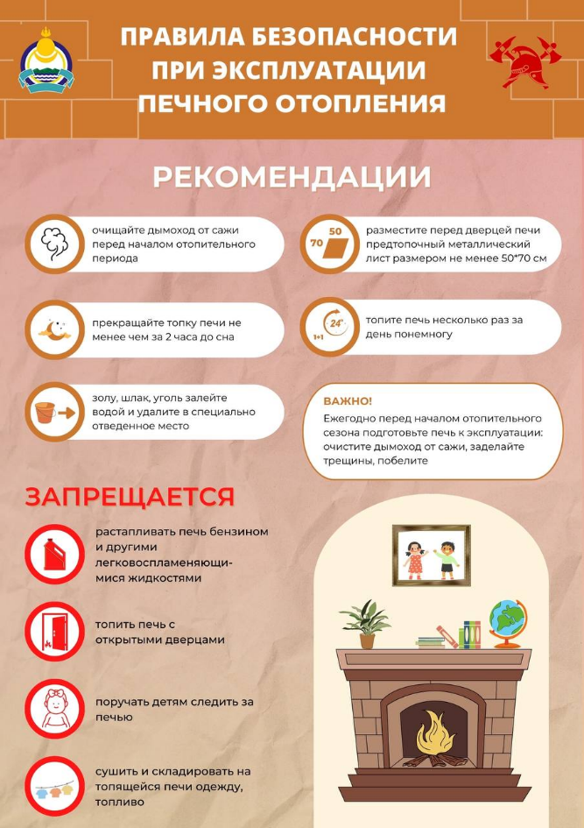
Чтобы не допускать перекала печи рекомендуется топить ее два - три раза в день, не более чем по полтора часа. За три часа до отхода ко сну топка печи должна быть прекращена.

При эксплуатации печного отопления запрещается:

❌ хранить щепу, опилки, стружку под печкой, также нельзя досушивать дрова на печи, вешать над ней для просушки бельё;
❌ применять горючие и легковоспламеняющиеся жидкости при растопке печи (бензин, керосин и т.п.);
❌ топить углем, коксом и газом печи, не предназначенные для этих видов топлива;
❌ располагать вблизи от топящейся печи мебель, занавески и другие горючие предметы;
❌ ни в коем случае не оставляйте наедине с топящейся печью маленьких детей!

🚒 Осторожность и правила пожарной безопасности работники 6-го Иволгинского отряда ГПС РБ призывают соблюдать и при использовании обогревателей. Следите за их исправностью и временем работы – не оставляйте их включенными на ночь. Не используйте в качестве обогрева самодельные тены, это может привести к пожару.

Помните: соблюдение правил пожарной безопасности – это залог сохранности вашей собственной жизни и жизни ваших близких!

☎ В случае пожара звоните на телефоны «101» и «112».

С уважением,
Инструктор противопожарной профилактики 6-го Иволгинского ОГПС РБ, ОНДПР по Иволгинскому району

